ХАРАКТЕРИСТИКА
профессиональной деятельности педагога-психолога
КОГПОБУ «Слободской колледж педагогики и социальных отношений» Кировской области города Слободской

Меньшиковой Татьяны Сергеевны

Сведения о профессиональном и дополнительном
профессиональном образовании

1998-2001 гг. - Государственное некоммерческое образовательное учреждение среднего профессионального образования Слободское педагогическое училище. Квалификация: «социальный педагог».
2006-2010 гг. - ГОУ ВПО «Вятский государственный гуманитарный университет». Квалификация: «организатор-методист дошкольного образования».
13.03.2013-3.08.2013 гг. - НОУ ВПО «Вятский социально-экономический институт». Профессиональная переподготовка по программе «Психологическое консультирование и психотерапия».
Дополнительное образование (курсы повышения квалификации):
2013 год – НОУ ВПО «Вятский социально-экономический институт». Тема: «Арт-терапия в психологическом консультировании» (72 часа).
2014 год – НОУ ДПО Институт практической психологии «Иматон». Тема: «Гештальт-терапия с правом применения методов гештальт-терапии» (72 часа).
2016 год – КОГОАУ ДПО (ПК) «Институт развития образования Кировской области». Тема: «Профилактика асоциального поведения подростков» (108 часов).
2016 год – Отдел Вятской Епархии по вопросам семьи, защиты материнства и детства. Тема: «Основы психологического консультирования беременной женщины и ее семьи в ситуации репродуктивного выбора» (72 часа).
2017 год – КОГОАУ ДПО (ПК) «Институт развития образования Кировской области». Тема: «Формирование ценностных ориентаций в профилактике рискованного поведения» (36 часов).

Сведения об особенностях организации

Кировское областное государственное профессиональное образовательное бюджетное учреждение «Слободской колледж педагогики и социальных отношений» осуществляет свою деятельность в соответствии с предметом и целями деятельности, определенными законодательством Российской Федерации, Кировской области для профессиональной образовательной организации и настоящим Уставом, путем выполнения работ, оказания услуг в сфере образования. История колледжа начинается с 1904 года, когда купцом-миллионером Михаилом Петровичем Ончуковым было открыто реальное училище, в котором обучались сыновья купцов, чиновников. После 1917 года училище было переименовано в школу II степени им. Некрасова. В 1930 году школа преобразована в педагогический техникум им. Бубнова, где готовили кадры для начальных и семилетних школ. В 2019 году Слободской колледж педагогики и социальных отношений отметит 115 юбилей. Сегодня Слободской колледж педагогики и социальных отношений это многопрофильное учебное заведение, сочетающее в себе проверенные временем устойчивые традиции и новые подходы к организации и содержанию учебного процесса.

Сведения о цели, задачах и основных направлениях профессиональной деятельности Конкурсанта в соответствии с профессиональным стандартом «Педагог-психолог (психолог) в сфере образования»

Основная цель деятельности Колледжа – образовательная деятельность по образовательным программам среднего профессионального образования. Деятельность Колледжа направлена на решение основных задач:
1. Интеллектуальное, культурное и профессиональное развитие человека, обеспечивающего получение квалификации.
2. Удовлетворение потребностей личности в получении, углублении и расширении профессионального образования.
3. Общественно полезная деятельность в соответствии с потребностями общества и государства.
Основной целью деятельности педагога-психолога является психолого-педагогическое сопровождение образовательного процесса в колледже.
В связи с задачами колледжа и профессиональным стандартом педагога-психолога ведущими трудовыми функциями моей деятельности являются:
- Психолого-педагогическое и методическое сопровождение реализации программ профессионального образования и дополнительных образовательных программ A/01.7.
- Коррекционно-развивающая работа с обучающимися A/04.7.
- Психологическая профилактика (профессиональная деятельность, направленная на сохранение и укрепление психологического здоровья обучающихся в процессе обучения и воспитания в образовательных организациях) A/07.7.
Особенность подготовки специалистов среднего звена в колледже заключается в том, что обучение строится в соответствии с ФГОС среднего профессионального образования. Численность обучающихся на очном отделении колледжа составляет 324 человека. Обучение производится по специальностям «Дошкольное образование», «Педагогика дополнительного образования в области социально-педагогической деятельности» и «Программирование в компьютерных системах» на базе основного общего образования. География студенческого контингента – жители г. Слободского, Слободского района и Кировской области. Зачастую это дети из неполных, малообеспеченных семей, в том числе дети-сироты, которые не отличаются психологическим благополучием. Поэтому специфика деятельности педагога-психолога колледжа, работающего на 0,5 ставки, направлена в основном на содействие успешной адаптации к обучению, профилактику конфликтного поведения, профилактику суицидального поведения, оказание психологической помощи в состоянии кризиса, повышение психологической грамотности обучающих, формирование ценностных ориентаций личности, ценностей профессионала, а также со студентами старших курсов ведется деятельность по подготовке к трудоустройству. Для реализации успешной профессиональной деятельности будущему специалисту необходимы не только определенный набор знаний, умений, навыков, но и сформированная система профессиональных ценностей, понимание сущности своей профессиональной деятельности и готовность «к профессиональному, компетентному вхождению в рынок труда с прочно сформированными потребностями в постоянном профессиональном самообразовании и саморазвитии», поэтому совместно с педагогами колледжа решается и эта задача.

Перечень применяемых Конкурсантом психолого-педагогических технологий, методик, программ в соответствии с задачами профессиональной деятельности Конкурсанта

На основании требований Профессионального стандарта с учетом особенностей контингента обучающихся и специфики образовательной организации используются следующие методики.
Задача 1. Психолого-педагогическое и методическое сопровождение реализации программ профессионального образования и дополнительных образовательных программ
  - Диагностический инструментарий.
Исследование готовности к обучению в колледже:
- Методика изучения мотивации к обучению (Т.И. Ильина).
- Методика изучения интеллектуальной лабильности (О.В. Козловский).
- Методика изучения волевой саморегуляции (А.В. Зверьков, Е.В. Ейдман).
- Экспресс-оценка лидерских качеств.
- Изучение уровня воспитанности (Н.П. Капустин).
- Методика оценки коммуникативных и организаторских способностей (В.В. Синявский, Б.А. Федоришин).
  - Программное обеспечение коррекционной, развивающей и профилактической работы.
1.2.1. Проект «Воспитание активной личности».
1.2.2.Программа адаптации студентов нового набора к обучению в колледже.
1.2.3. Программа профориентационной работы со школьниками «Уроки психологии».
  - Инструментарий психологического консультирования.
Совмещение работы преподавателя колледжа с выполнением обязанностей педагога-психолога расширяет возможности работы со студентами. В рамках дисциплины «Психология» студенты имеют возможность изучить свои индивидуальные особенности, разобраться в своем внутреннем мире, мотивах, осознать сильные и слабые стороны. Полученные результаты использутся при индивидуальном консультировании. Совместно со студентами планируем профессиональную карьеру, определяем дальнейшие жизненные планы. При этом применяются такие техники и упражнения, как «Временная трансспектива», «Колесо жизни», составление плана личностного и профессионального развития, сказкотерапия, кинотерапия, арт-терапевтический метод «Мандала», метод рациональной проработки страхов, техника «Письмо в будущее», биографический метод.
Задача 2. Коррекционно-развивающая работа с обучающимися.
2.1. Диагностический инструментарий.
Исследование эмоциональной и личностной сферы обучающихся колледжа:
- опросник «Диагностика состояния агрессии» А. Баса - А. Дарки;
- прогрессивные матрицы Равена;
- способы реагирования на конфликтные ситуации (К.Н. Томас);
- комплекс проективных методик: «Несуществующее животное» (М.З. Дукаревич), «Человек под дождем», «Дом, дерево, человек», «Рисунок семьи» (К. Маховер).
- тест изучения ценностных ориентаций (И.Н. Семенко);
- анкета изучения ценностных ориентация (Л.Н. Мурзич, А.В. Тарасова);
- изучение ценностных ориентаций ранжированием списка ценностей (М. Рокич).
2.2. Программное обеспечение коррекционной, развивающей и профилактической работы.
2.2.1. Программа профилактики рискованного поведения «В гармонии с собой» (разработана на основе программы первичной профилактики рискованного поведения «Ладья». Н.А. Сирота, Т.В. Воробьева, А.В. Ялтонская, Е.Е. Рыдалевская).
2.2.2. Программа профилактики конфликтных ситуаций в студенческой среде (автор-составитель Т.С. Меньшикова).
2.2.3. Программа профилактики агрессивного поведения в студенческой среде (автор-составитель Т.С. Меньшикова).
2.2.4. Индивидуальные программы сопровождения студентов «группы риска».
2.3. Инструментарий психологического консультирования. В процессе психологического консультирования при коррекционно-развивающей работе применяются методы гештальт-терапии (монодрама), метод сценарного перепрограммирования (М.Е. Литвак), арт-терапевтические инструменты: ассоциативные фотографические карты Уллы Халколы и Александра Копытина, метафорические ассоциативные карты «Сокровищница жизненных сил», «Мастер сказок» Т. Зинкевич-Евстигнеевой, портретные колоды «Persona».
Задача 3. Психологическая профилактика (профессиональная деятельность, направленная на сохранение и укрепление психологического здоровья обучающихся в процессе обучения и воспитания в колледже).
3.1. Диагностический инструментарий.
В последнее время актуальность приобретает диагностика суицидального поведения подростков. Для этих целей применяется пакет диагностических методик:
- опросник Г. Айзенка «Самооценка психических состояний личности» (адаптированный к подростковому возрасту);
- метод «Незаконченные предложения»;
- методика «Выявление суицидального риска у детей» (А.А. Кучер, В.П. Костюкевич).
- тест школьной тревожности Б.Н. Филлипса;
- проективная методика «Человек под дождем» (Е.В. Романова, Т.И. Сытько);
- тест «Типовое состояние личности в группе (Э.Г. Эйдсмиллер, В.В. Юстицкий).
3.2. Программное обеспечение коррекционной, развивающей и профилактической работы.
3.2.1.Программа кружка личностного развития студентов «Познай себя» (автор-составитель Т.С. Меньшикова).
3.2.2. Программа психологического сопровождения студентов заочного отделения «Школа роста» (автор-составитель Т.С. Меньшикова).
3.2.3. Программа профилактики эмоционального выгорания у педагогов «Кайзен» (автор-составитель Т.С. Меньшикова).
3.3. Инструментарий психологического консультирования. В процессе коррекционной, развивающей и профилактической работы применяются методы гештальт-терапии (монодрама), метод сценарного перепрограмирования (М.Е. Литвак), арт-терапевтические инструменты: ассоциативные фотографические карты Уллы Халколы и Александра Копытина, метафорические ассоциативные карты «Сокровищница жизненных сил», «Мастер сказок» Т. Зинкевич-Евстигнеева, Портретные колоды «Persona».

Перечень разработанных Конкурсантом локальных и/или методических документов, медиапродуктов, программ и проектов
с указанием сведений об апробации и обсуждении в профессиональном сообществе (публикации, утверждение педагогическим и/или управляющим советом организации)

В период профессиональной деятельности с 2014 года по 2018 год были разработаны следующие психологические программы.
- Программа личностного развития обучающихся (15-20 лет) «Познай себя» (56 часов). Программа направлена на стимулирование готовности к самораскрытию, осознание Я-концепции и понимания роли других в её формировании, поиск перспектив личностного роста. Занятия проходят в группах по 8-12 человек и представляют собой 1,5-часовые практикумы, наполненные психотехническими играми и упражнениями. Программой охвачено 30 обучающихся. Программа реализуется на базе КОГПОБУ «Слободской колледж педагогики и социальных отношений».
- Программа профилактики рискованного поведения «В ладу с собой» направлена на первичную профилактику рискованного поведения среди молодежи. Программа рассчитана на 22 занятия продолжительностью по 1-1,5 часа с периодичностью 1-2 раза в неделю. Целевой аудиторией являются обучающиеся 16-17 лет, составляющие группу из 15-25 человек. Программой охвачено 57 обучающихся. Программа реализуется на базе КОГПОБУ «Слободской колледж педагогики и социальных отношений».
- Программа адаптации первокурсников к обучению в колледже направлена на поддержку эмоционального состояния, формирования представлений о структуре учебного процесса, развитие групповой сплоченности, навыков эффективного межличностного взаимодействия к выявлению признаков дезадаптации до разработки и проведения психокоррекционных мероприятий. Цикл занятий включает в себя работу с обучающимися, классными руководителями, педагогами. В программе принимают участие 7 педагогов, 103 обучающихся и их родители.
Кроме того, был разработан учебно-методический комплекс в соответствии с ФГОС СПО «Педагогика дополнительного образования» по дисциплине общепрофессионального цикла «Психология», содержащая разделы по общей, возрастной и социальной психологии. Учебно-методический комплекс содержит программу учебной дисциплины, календарно-тематический план, комплект планов учебных занятий, методические указания по написанию лабораторных и практических работ, комплект оценочных средств и др.
В период с 2016 года принимала участие в разработке и реализации следующих проектов:
Проект «Университет третьего возраста», созданный при поддержке Регионального отделения Союза пенсионеров России (РО СПР) Кировской области и УМР Центра дополнительного образования ФГБОУ ВО Кировского ГМУ Минздрава России. Проект направлен на повышение качества жизни людей старшего поколения через поддержку их стремления овладеть современным уровнем знаний по направлению «Основы психологии», оказание помощи в адаптации к стремительно изменяющимся условиям, расширение среды общения пожилых людей. По направлению «Основы психологии» были обучены 75 слушателей, получившие сертификаты. Более подробно с проектом можно ознакомиться здесь: http://www.kirovgma.ru/universitet-tretego-vozarasta;https://www.youtube.com/watch?v=iYvbEr_bdVI.
- Проект психологического просвещения родителей, воспитывающих детей в семьях, оказавшихся в трудных жизненных ситуациях, при Центре защиты материнства и детства «Моя семья», который направлен на оказание психологической помощи беременным, мамам-одиночкам, многодетным семьям, семьям с детьми инвалидами, сиротам в г. Кирове и Кировской области. В семинарских и тренинговых занятиях участвовали 36 родителей. Подробнее с проектом можно ознакомиться здесь: http://moyasemya43.ru/otchjoty/v-tsentre-moya-semya-dlya-nashih-podopechnyih-proshel-trening-po-stabilnoy-samootsenke.html
- Проект «Преображение» (методическое объединение психологов Кировской области), направленный на профилактику рискованного поведения у подростков на основе осмысления жизненных ценностей и развития психологической компетентности. Среди коллег были апробированы такие занятия, как «Семья», «Жизнь и смерть», «Мужчина и женщина», «Счастье» и др. В методическом объединении принимало участи 25 специалистов. С проектом можно ознакомиться, пройдя по ссылке: https://vk.com/pre_obrazhenie?w=wall-109533879_64%2Fall
- Проект «Воспитание активной личности», реализуемый на базе КОГПОБУ «Слободской колледж педагогики и социальных отношений», целью которого является социализация личности студента посредством вовлечения во внеаудиторную деятельность. В рамках проекта проходят такие мероприятия, как семинары для классных руководителей на темы: «Педагогическая поддержка студенческих инициатив», «Организационно-педагогическая поддержка общественной, научной, творческой и предпринимательской активности студентов», «Организационно-педагогическая поддержка формирования и деятельности органов студенческого самоуправления». А также студенческие акции, форумы студенческого актива, конференции, семинары, круглые столы, тренинги лидерских качеств, их формированию; мониторинг интересов студентов и др. В реализации мероприятий проекта задействованы 21 педагог, охвачено 324 пользователя.

Обобщенные итоги профессиональной деятельности Конкурсанта за последние 3 года, отражающие результативность и эффективность психолого-педагогического сопровождения

Ежегодно 100% обучающихся очного отделения колледжа охвачены психолого-педагогическим сопровождением. Из них 54% обучающихся (175 человек) охвачены диагностической деятельностью. В тренинговую работу включены 234 человека, что составляет 72% от общего числа обучающихся, в просветительскую деятельность – 72% обучающихся. Обучение 25% студентов сопровождается индивидуальной коррекционно-развивающей деятельностью.

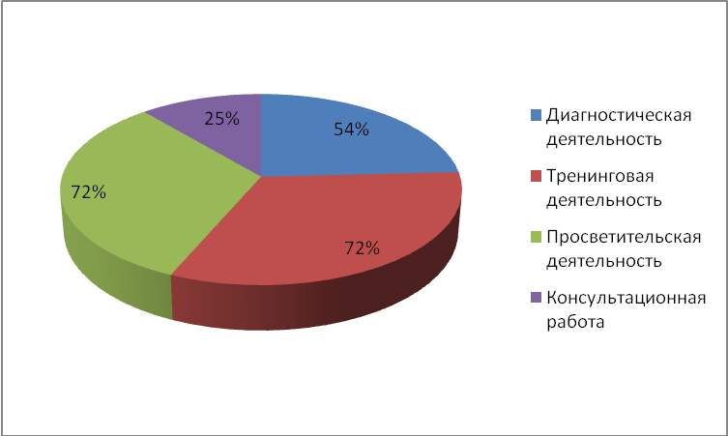

Рисунок 1 – Соотношение охвата участников образовательного процесса
психолого-педагогическим сопровождением

Программа «В гармонии с собой» направлена на первичную профилактику рискованного поведения среди молодежи, в основу которой положены принципы профилактики, направленные на формирование у подростков и молодежи системы духовно-нравственных ценностей. Предварительно с участниками программы проводится психологическая диагностика по исследованию ценностных ориентаций методом контент-анализа. Данная диагностика предложена коллективом авторов программы профилактики рискованного поведения «Ладья» («В ладу с собой») и способствует выявлению уровня понимания смысла жизненных ценностей. Продиагностировано 74 обучающихся по специальности «Педагогики дополнительного образования».

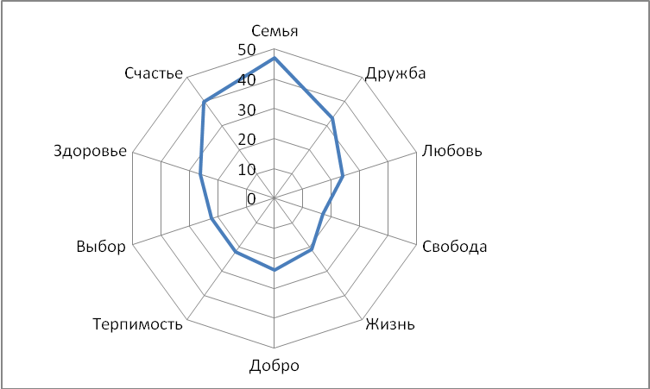
Рисунок 2 - Результаты диагностики духовно-нравственной сферы обучающихся

В процессе диагностики было выявлено, что уровень понимания ценностных категорий достаточно низкий (в диапазоне от 10 до 47 из 100% максимальных). Например, категория «Свобода» определяется обучающимися как «путешествие»; «одиночество, легкость, отсутствие контроля, старость»; «небо, птицы, ветер, надежда». И лишь один респондент указал, что свобода - это в том числе и «ответственность». Понятие «жизнь» трактуется как «ограничение времени; разочарование, боль; страдание; мрак; трудности». Полученные результаты частично свидетельствуют о недостаточной нравственной зрелости, способности к самоограничению и, как следствие, ответственности за свои поступки. Тренинговые занятия в совокупности с другими методами работы позволяют акцентировать на них внимание и осознать их как ценностные ориентации, способствуя при этом социальной регуляции поведения индивида и организации его взаимоотношений с другими людьми.
Из результатов повторной диагностики можно сделать вывод, что студенты стали более осознанно относиться к их понимаю, а проделанная работа обогатила внутренний мир личности и содействовала ее целостному развитию.

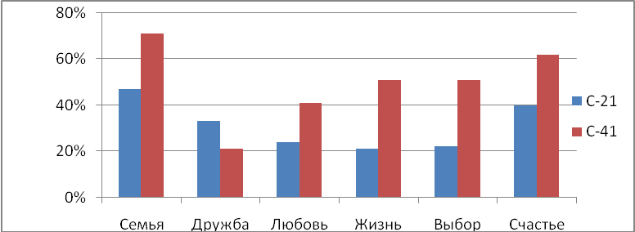

Рисунок 3 – Результаты диагностики изменений в духовно-нравственной сфере обучающихся

Итоговая диагностика позволила выявить то, что степень понимания жизненных ценностей у обучающихся повысилась: семейные ценности - на 24%; дружба – на 12%; любовь – на 17%; счастье – на 22%. Результаты данной деятельности освещены в областном журнале «Образование в Кировской области» (Меньшикова, Т.С. «В гармонии с собой». Первичная профилактика рискованного поведения у подростков и молодежи /Т.С.Меньшикова //Образование в Кировской области. Научно-методический журнал. – 2019. - №2. – С. 64-67.)
Опыт работы показал, что в вопросах первичной профилактики рискованного поведения среди подростков эффективным средством является создание условий для формирования у них системы ценностных ориентаций, а именно: ценности переживания, ценности созидания, ценности общения. Данный результат достигается путем организации условий в процессе групповых занятий, направленных на формирование навыков осознания себя как уникальной и полноправной личности, со своими взглядами, убеждениями, ценностями; формирование навыков принятия ответственности за свои действия, отношения и свою жизнь, развитие самостоятельности; формирование навыков самопомощи и взаимопомощи в ситуациях, потенциально опасных с точки зрения реализации стратегий рискованного поведения.
Ежегодно ведется деятельность по программе адаптации студентов к обучению в колледже. Программа направлена на содействие комфортному вхождению первокурсников в образовательный процесс. Мероприятия программы включают в себя тренинговую работу с группами, направленную на сплочение обучающихся и создание благоприятной атмосферы в группе, консультационную работу со студентами, испытывающими трудности вхождения в учебную среду, просветительскую работу с родителями. Успешность в адаптационном процессе обучающегося обусловлена такими факторами, как мотивация к обучению, уровнень развития волевой саморегуляции. Поэтому студенты первых курсов проходят тестирование на предмет интеллектуальной лабильности, волевой саморегуляции, мотивации к обучению. В текущем году проведена сравнительная диагностика выпускников колледжа и полученные данные сопоставлены с начальными результатами. Диагностика «Интеллектуальная лабильность» позволяет исследовать умение быстро переходить с решения одних задач на другие, не допуская ошибок, а также позволяет сделать прогноз успешности в обучении. Таким образом, были получены следующие результаты: снизилось количество обучающихся, относящихся к группе «малоуспешны в любой деятельности» на 9%; повысилось количество обучающихся с высоким уровнем интеллектуальной лабильности на 16% (Рис. 4).

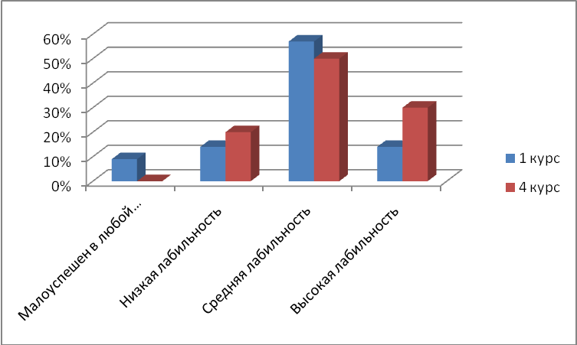

Рисунок 4 - Результаты диагностики «Интеллектуальная лабильность», обучающихся по специальности 09.02.03 Программирование в компьютерных системах (группа П-41)

Результаты диагностики обучающихся по специальности 44.02.03 Педагогика дополнительного образования также имеют положительную динамику: показатель «малоуспешности» снизился на 10%; количество обучающихся, имеющих высокий уровень лабильности, увеличился на 22% (Рис. 5). Это свидетельствует о грамотном функционировании образовательного процесса в колледже, достаточной степени адаптации студентов к обучению.

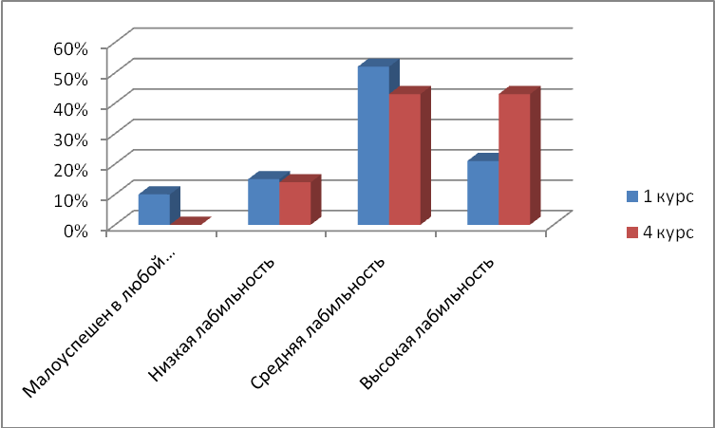

Рисунок 5 - Результаты диагностики «Интеллектуальная лабильность», обучающихся по специальности 44.02.03 Педагогика дополнительного образования (группа С-41)

Диагностика мотивации к обучению (по Т.И. Ильиной) позволяет выявить, какая преобладающая мотивация сопровождает процесс обучения в колледже: адекватный выбор профессии, ориентация на диплом, стремление овладеть знаниями, а не профессией, либо отсутствие мотивации к получению выбранной профессии. Отмечено (подтверждается результатами диагностики), что в учреждения среднего профессионального образования поступают обучающиеся, слабо мотивированные на получение профессии. Мотивами к поступлению в большинстве случаев являются неуспешность в процессе школьного обучения и страх перед сдачей школьного ЕГЭ, давление родителей и навязывание профессии детям и «стадное чувство», которое выражается в выборе профессии на основе подражания друзьям. Поэтому в результате диагностики удалось выяснить, что 20% обучающихся по специальности 09.02.03 Программирование в компьютерных системах сделали адекватный выбор профессионального пути и по специальности 44.02.03 Педагогика дополнительного образования данный показатель составляет всего лишь 11%.

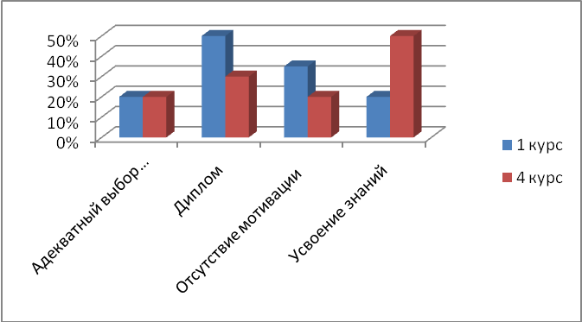

Рисунок 6 - Результаты диагностики «Мотивация к обучению», обучающихся по специальности 09.02.03 Программирование в компьютерных системах (группа П-41)

Тем не менее, в процессе практически четырех лет обучения по специальности 09.02.03 Программирование в компьютерных системах, число не мотивированных на профессию студентов снизилось на 15% (Рис. 6), повысился показатель по мотивации «Стремление овладеть знаниями» - на 30%.
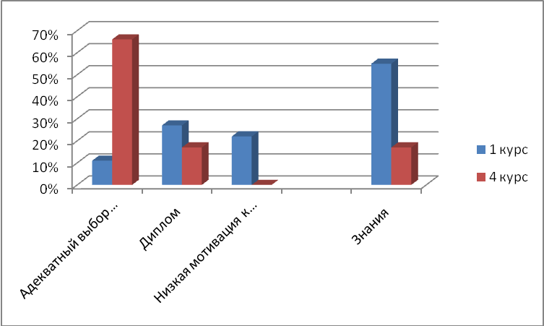

Рисунок 7 - Результаты диагностики «Мотивация к обучению», обучающихся по специальности 44.02.03 Педагогика дополнительного образования (группа С-41)

Итогом работы по данному направлению стало повышение числа студентов, мотивированных на профессию, на 55%, не выявлено студентов с отсутствием мотивации на профессиональную деятельность. Эти обучающиеся увидели перспективу выбранной специальности, нашли собственные ресурсы для занятия данной деятельностью. Этому способствовало целесообразно выстроенная деятельность по программе адаптации студентов, включающая такие формы работы, как устные журналы о профессии, экскурсии по базам практического обучения студентов, тренинговая работа, направленная на создание благоприятной среды в учебной группе и способствующая личностному развитию обучающихся.
Еженедельно ведутся занятия по программе кружка личностного роста «Познай себя». Количество участников кружка - 18 человек, обучающиеся 1-4 курсов. Занятия в кружке ведутся в форме тренинговых занятий и просветительских лекций на такие темы, как «Стабильная самооценка», «Точка опоры», «Манипуляции», «Конфликты», «Сказка моей жизни», «Актуальные вопросы твоей жизни» и др. Во время практических занятий используются такие методы работы, как арт-терапевтические методы (спектрокарты, колода карт «Персона», карты со сказками, метод проективного рисунка), автобиографический метод, методы гештальт-терапии (монодрама, челночный метод), методы телесно-ориентированной терапии (дыхание, релаксация) и др. Таким образом, 85% участников кружка отмечают повышение эффективности контактов с окружающими людьми, 57% овладели навыками активного слушания и понимания других людей, 35% скорректировали свое поведение через развитие адекватного отношения к себе и другим людям.
Ежегодно в среднем проводится 60 индивидуальных консультаций по запросам обучающихся, также по направлению администрации колледжа и просьбе классных руководителей. Консультирование проходило в тесном взаимодействии с выполнением психоразвивающих и психокоррекционных задач.

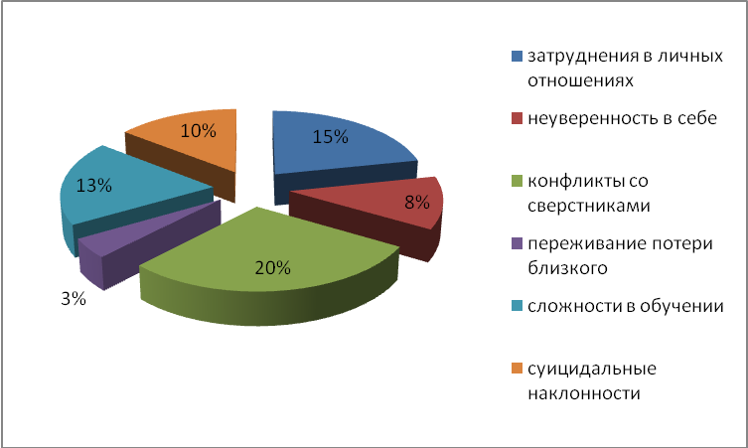

Рисунок 8 - Поводы обращения обучающихся к индивидуальному консультированию

80% поводов обращений относятся к эмоциональным проблемам: 15% обратившихся испытывают трудности в личных, интимных отношениях; 8% чувствуют неуверенность в себе; 20% имеют сложности в дружеских взаимоотношениях, имеют конфликты со сверстниками; 3% испытывают тяжелое состояние в связи со смертью близкого человека; 13% переживают сложности в обучении, отсутствие мотивации к обучению; 7 % имеют суицидальные наклонности, что, конечно, является тревожным показателем. Этот факт обусловлен многими причинами, основными из которых являются низкий социальный уровень контингента колледжа (малообеспеченные семьи, неполные и неблагополучные семьи), социальная незрелость личности, к тому же накладывается педагогическая запущенность и обостренное чувство одиночества. Для студентов, имеющих суицидальные наклонности, важно установить неформальный контакт, получить эмоциональную поддержку, сопереживание, такую возможность предоставляет проведение индивидуальных консультаций. Вместе со студентами пытаемся найти смысл жизни, определяем жизненные перспективы.
Результатом работы по данному направлению стало повышение психологической компетентности студентов, решение межличностных проблем в группе и личностных проблем, отсутствие попыток суицида. Каждый пятый обратившийся приходил на консультации неоднократно.
Просветительская деятельность является одной из важных трудовых функций педагога-психолога, поэтому ежегодно с родителями обучающихся проводятся родительские собрания на темы: «Адаптация студентов нового набора к обучению в колледже», «Конфликт поколений», «Профилактика употребления детьми наркотических средств», мастер-классы «Традиции семьи», «Трудный подросток». С целью повышения психологической компетентности педагогов проводятся семинары-практикумы по темам: «Эмоциональное выгорание», «Профилактика рискованного поведения подростков», мастер-класс «Колесо жизни», после которых, по словам педагогов, повышается психологическая осведомленность (отмечается у 38% педагогов), происходит снижение конфликтных ситуаций с обучающимися (у 21% опрошенных).
Каждый год осуществляется руководство проектной деятельностью студентов. Так в 2018-2019 учебном году был реализован проект на базе колледжа «Агрессивность в студенческой среде». Провайдерами стали обучающиеся первого курса специальности «Педагогика дополнительного образования». С декабря 2018 по март 2019 среди студентов первых курсов было проведено диагностическое обследование по опроснику, разработанному А. Басс и А. Дарки, с целью выявления уровня агрессии и видов проявления агрессии у обучающихся. В процессе диагностики было опрошено 53 человека и получены следующие результаты.
Среди первокурсников, обучающихся по специальности «Программирование в компьютерных системах» (группа 18П-1), были выявлены студенты с пониженным уровнем агрессивности, что составило 70,8%, у 20,8% студентов группы 18П-1 выявлен повышенный уровень агрессии, 8,4% показали нормальный уровень агрессии. Среди обучающихся по специальности «Педагогика дополнительного образования» у 66,6% выявлен пониженный уровень агрессии, у 16,7% - повышенный уровень агрессии, у 16,7% - нормальный уровень агрессии. Среди обучающихся по специальности «Дошкольное образование» у 70,6% - пониженный уровень агрессии, у 29,4% отмечен повышенный уровень агрессии.
В целом сводные результаты диагностики первокурсников показали, что 70% имеют пониженный уровень проявления агрессивного состояния, что может негативно сказаться на целеустремленности и деятельности данных студентов, так как нормальный уровень агрессивности способствует повышению общей энергии у личности человека, что помогает ему в достижении поставленных целей и способствует эффективной жизнедеятельности. У 21% опрошенных - повышенный уровень агрессии, что может являться причиной конфликтного поведения и возникновения непонимания при общении с окружающими. Нормальный уровень агрессивности выявлен у 9% опрошенных.
На следующем этапе разработан цикл бесед, классных часов, направленных на повышение уровня информированности обучающихся о природе агрессивного поведения и способах саморегуляции при повышенном уровне агрессии.
Таким образом, результатом работы стало осознание студентами одной из острейших социальных проблем нашего общества – рост агрессивных тенденций в подростковой и молодежной среде, получение опыта по изучению и профилактике агрессивного поведения, а также приобретению навыков управления своим поведением.
В 2019 году на областном конкурсе учебно-исследовательских и проектных работ выпускных курсов профессиональных образовательных организаций Кировской области «Ступени в будущее» исследовательская работа студентки Рогачевой Я.М. стала победителем в номинации «Развитие толерантности в подростковом возрасте».
Перспективными направлениями в своей работе вижу в соответствии с трудовой функцией педагога-психолога в рамках коррекционной, развивающей и профилактической работы приобретение навыков работы по выявлению и профилактике суицидального поведения подростков и молодежи, а также необходимость разработки программы курса дополнительного образования для обучающихся заочного и очного отделения колледжа «Актуальные вопросы психологии». В последнее время востребованной в образовательной среде является деятельность по психологическому сопровождению детей с особыми образовательными потребностями, поэтому вижу необходимость в повышении собственной квалификации по данному направлению.

